**Indicação Nº 1833/2022**

CÂMARA MUNICIPAL DE ITAPEVI

**ENCAMINHA-SE**

01/11/2022

_______________________

**PRESIDENTE**

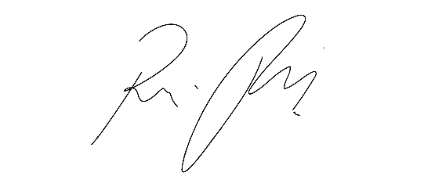

**Súmula**: Solicita providencias do Executivo junto a Secretaria de Infraestrutura e Serviços Urbanos, Sr. Marcos de Oliveira Anjos, para que realize a limpeza na esquina da Rua Serra do Maracatu com a Rua Serra dos Gradaus, Jardim Rosemary neste município**.**

**INDICO** à Mesa, na forma regimental vigente, seja oficiado ao Excelentíssimo Senhor Igor Soares, Prefeito Municipal, para que interceda junto à Secretaria de Infraestrutura e Serviços Urbanos, para que realize a limpeza na esquina da Rua Serra do Maracatu – Jardim Rosemary, neste município**. (fotos)**

**Justificativa**

**Senhor Presidente:-**

**Senhores Vereadores:-**

**Senhoras Vereadoras:-**

Recebi o pedido via rede social, onde os moradores alegam que o acúmulo de sujeira sempre acontece por ser uma descida e essas sujeiras descem pela rua de cima, prejudicando-os, principalmente a esquina.

Peço que esta conceituada secretaria realize a benfeitoria, dando melhor condições para que os veículos e pedestres consigam trafegar com mais segurança pelo local.

Certo do pronto atendimento.

Sala das Sessões Bemvindo Moreira Nery, 27 de outubro de 2022

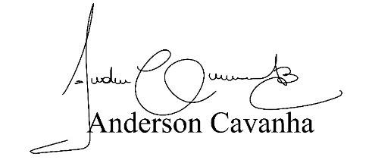

**(Bruxão Cavanha – PL)**

**Vereador**

